- Отметь значком V . всех героев из сказки «Репка»?
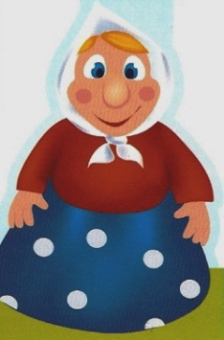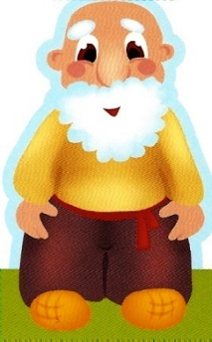

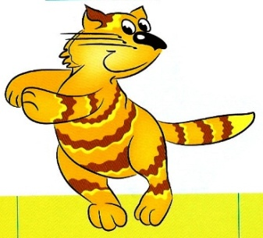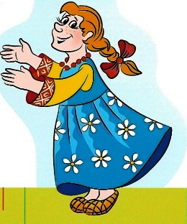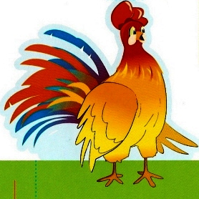

- Каких картинок не хватает?
- Отметь значком V . домашнее животное.
А. Дед Б. Баба В. Репка Г. Жучка

- На сколько «ног» больше у кошки, чем у внучки?

- На сколько меньше ног у деда и бабы, чем у кошки и мышки вместе?

- Напиши, что означает слово КЛИКНУЛА?

